Daan Sperling Erik Knaake
605908 598368
DataBases
Ontwerpen datavisualisatie

Inhoud
Inhoud 1
Inleiding 2
Ontwerpen 3
1. een overzicht van de genomineerde films per award per jaar 3
2. De omzet in een bepaalde periode gescheiden in openstaande rekeningen en betaalde rekeningen. Deze informatie moet ook per land en per genre inzichtelijk zijn 3
3. De geografische spreiding van abonnementstypes 4
4. De groei van het aantal leden per abonnementstype 4
5. De verhouding tussen het aantal 25 tot 50 jarigen en 50 tot 75 jarige leden 5
Conclusie 6
Figuren 7

Inleiding
Na het bouwen van een functionerende relationele database, is het nu tijd om deze data te visualiseren op een inzichtelijke manier. Om dit te realiseren, zijn er een aantal ontwerpen gemaakt die ons een rode draad geven bij het implementeren van deze visualisaties.
Voor het ontwerpen hebben wij gebruik gemaakt van het ontwerp- en tekenprogramma “Balsamiq mockups”. Met dit programma hebben we eenvoudig basale vormen gemaakt die later worden toegepast met echte data.
Er is gevraagd om de volgende visualisaties te maken:
- Een overzicht van de genomineerde films per award per jaar.
- De omzet in een bepaalde periode gescheiden in openstaande rekeningen en betaalde rekeningen. Deze informatie moet ook per land en per genre inzichtelijk zijn.
- De geografische spreiding van abonnementstypes.
- De groei van het aantal leden per abonnementstype.
- De verhouding tussen het aantal 25 tot 50 jarigen en 50 tot 75 jarige leden.

Ontwerpen

een overzicht van de genomineerde films per award per jaar
Voor het eerste ontwerp hebben we gekozen voor twee matrixen. Een voor een lijst met per jaar de genomineerde mensen en de mensen die hebben gewonnen. De tweede matrix is voor een overzicht per film. Beide matrixen zijn te bedienen door met de slicers te kiezen welke data er zichtbaar wordt.
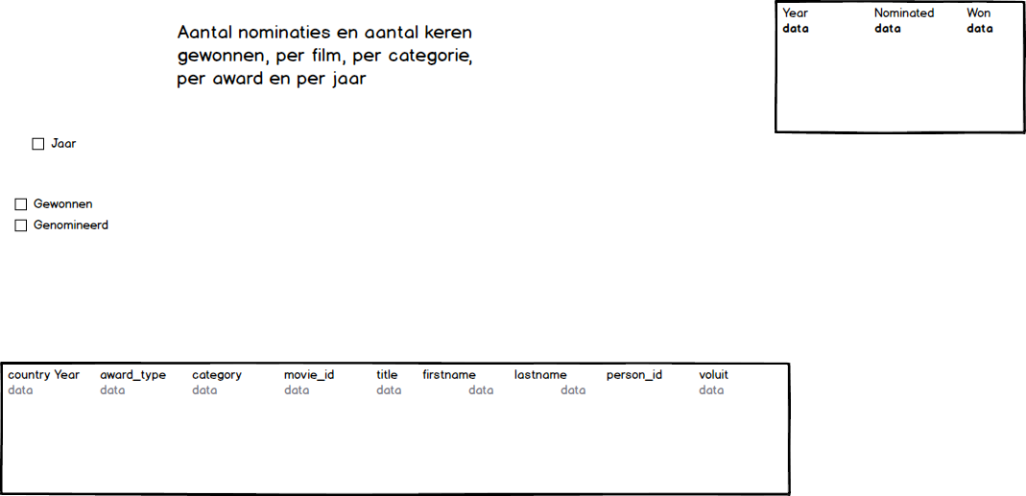
Figuur 1

De omzet in een bepaalde periode gescheiden in openstaande rekeningen en betaalde rekeningen. Deze informatie moet ook per land en per genre inzichtelijk zijn
Voor het tweede onderwerp is er gekozen voor een combinatie van een staafdiagram, een cirkeldiagram, en een wereldkaart. Ook deze data is te besturen door met de slicers te bepalen welke datums zichtbaar wordt. Op de kaart zal de geografische scheiding te zien zijn, per land. De hoeveelheid gekeken films, per genre in dat land zal ook te zien zijn. Vervolgens is op het staafdiagram te zien hoeveel films er betaald en niet betaald zijn.
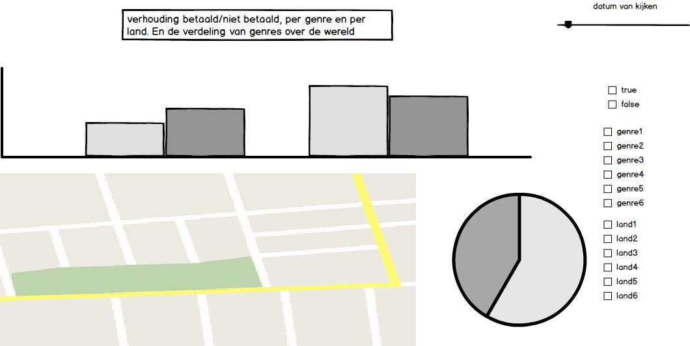
Figuur 2

De geografische spreiding van abonnementstypes
Voor het derde ontwerp is er gekozen voor wederom een combinatie van een kaart met een staafdiagram. Op de kaart is er bij elk land te zien hoe de verdeling van abonnementstypes is. En vervolgens is er op het staafdiagram te zien hoeveel abonnementen, van elk abonnementstype, er zijn afgesloten. Met slicers kunnen er ook specifieke landen zichtbaar gemaakt worden voor een duidelijke weergave.
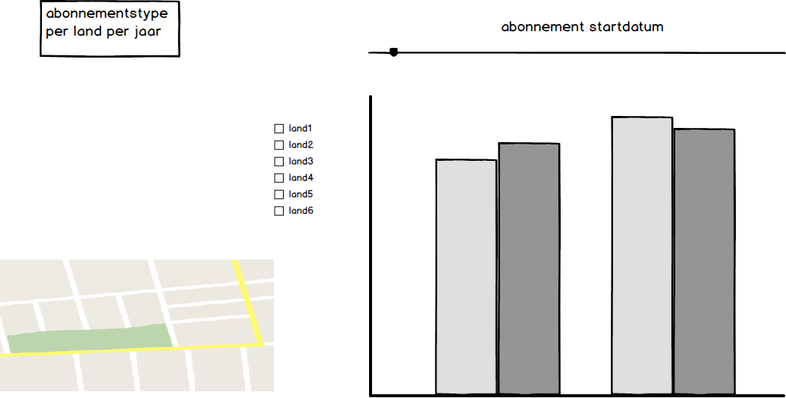
Figuur 3

De groei van het aantal leden per abonnementstype
Voor het vierde ontwerp hebben we gekozen voor peilingen. Hiermee kunnen we in beeld brengen wat het streven is, en hoe ver we richting dit streven zijn. In combinatie met een cirkeldiagram en een overzicht van de abonnementstypes per land kunnen de verhoudingen tussen de abonnementstypen worden weergegeven. Deze data is ook met slicers te bedienen.
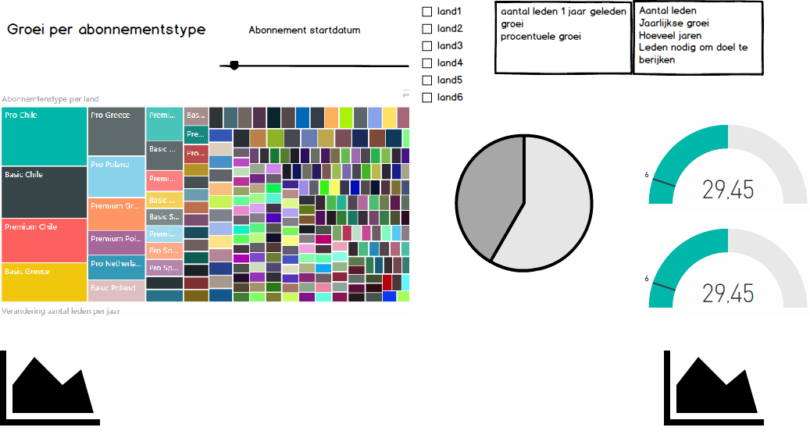
Figuur 4

De verhouding tussen het aantal 25 tot 50 jarigen en 50 tot 75 jarige leden
In dit overzicht hebben we een duidelijk verschil moeten maken tussen de leeftijden. Op de staaf- en cirkeldiagram is de verhouding tussen de leeftijdscategorieën zichtbaar gemaakt. Vervolgens zijn via de trechter diagram alle leeftijden in beeld gebracht. Daarnaast is nogmaals een treemap gemaakt met de abonnementen per leeftijd.
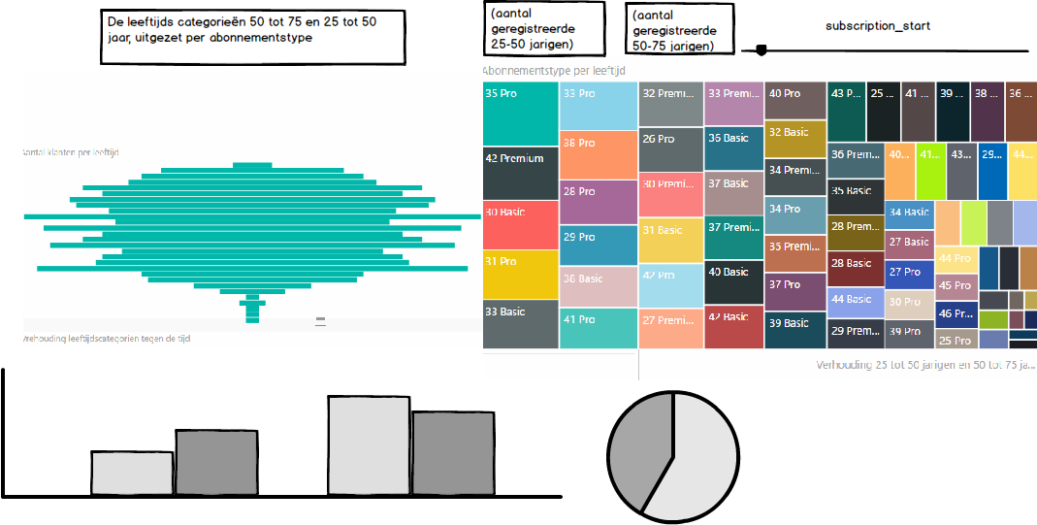
Figuur 5

Conclusie
Met deze ontwerpen kan er begonnen worden met het visualiseren van de data. Hiervoor wordt het programma “Microsoft Power BI” gebruikt.
Uiteraard kan er niet beloofd worden dat de realisatie er hetzelfde uitkomt te zien als het ontwerp. Ons doel is immer om de data zo duidelijk mogelijk te weergeven. Als dat moet door een visualisatie te veranderen, zullen we dat doen.

Figuren
Figuur 1 3
Figuur 2 3
Figuur 3 4
Figuur 4 4
Figuur 5 5

